Dołącz do V edycji „Odchodzić bez bólu” - największej konferencji poświęconej medycynie paliatywnej w Polsce
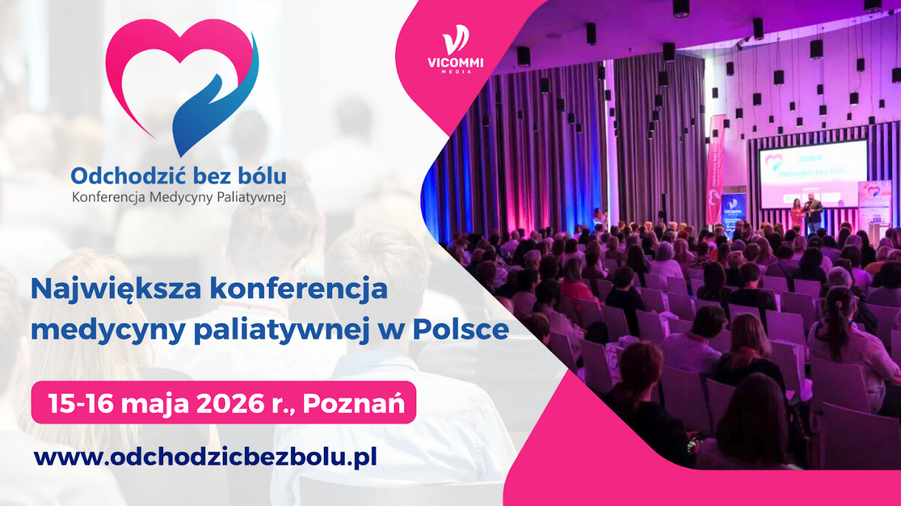
Już w dniach 15-16 maja 2026 r. w Poznaniu odbędzie się V edycja największej konferencji poświęconej tematyce medycyny paliatywnej w Polsce „Odchodzić bez bólu”, która zgromadzi ponad 400 specjalistów: lekarzy, pielęgniarek, opiekunów medycznych, fizjoterapeutów, psychologów i psychoonkologów związanych zawodowo z opieką nad pacjentem u kresu życia. Organizatorami konferencji są: Vicommi Media, Fundacja Warszawskie Hospicjum dla Dzieci oraz Klinika Anestezjologii i Intensywnej Terapii dla Dzieci UCK WUM.
W wydarzeniu wezmą udział najwybitniejsi wykładowcy i prelegenci z całej Polski, którzy skupią się na najważniejszych zagadnieniach związanych z medycyną paliatywną.
Rejestracja trwa: https://odchodzicbezbolu.pl/
Program Konferencji – Praktyka i Nowoczesność w Medycynie Paliatywnej
Program obejmie sesje plenarne i warsztaty koncentrujące się na najbardziej palących wyzwaniach w medycynie paliatywnej, dostarczając wiedzy klinicznej, etycznej i psychologicznej.
Wybrane Zagadnienia Programowe V edycji konferencji:
- Paliatywna medycyna pediatryczna i perinatalna – wyzwania i specyfika.
- Farmakoterapia bólu w medycynie paliatywnej – przegląd najnowszych wytycznych i innowacji.
- Żywienie pacjentów hospicyjnych – strategie i protokoły postępowania.

- Postępy w neuromodulacji i medycynie bólu – perspektywy dla pacjentów paliatywnych.
- Siła obecności – znaczenie relacji, dotyku i milczenia w opiece u kresu życia.
- Wypalenie emocjonalne w zespole paliatywnym – jak dbać o siebie, by móc pomagać innym (prewencja PTSD).
- Technologie wspierające pacjentów paliatywnych – nowoczesne rozwiązania w monitoringu i wsparciu.
- Nowoczesne metody leczenia ran u pacjentów terminalnych.
- Etyczne dylematy w medycynie paliatywnej – trudne decyzje i wsparcie prawne.
- Duchowość bez granic – wsparcie dla osób różnych wyznań i światopoglądów
- Integracja paliatywnej medycyny w różnych miejscach świadczenia – model opieki domowej i stacjonarnej.
Dr n. med. i n. o zdr. Paweł Witt, Przewodniczący Komitetu Naukowego V Ogólnopolskiej Konferencji Medycyny Paliatywnej „Odchodzić bez bólu”, podkreśla niezmienną misję wydarzenia:
„Tworzymy «Odchodzić bez bólu» z myślą o bólu
u kresu życia - bólu fizycznym, ale też mentalnym, emocjonalnym, wielowymiarowym. To ból codziennie obecny w naszych hospicjach, u pacjentów i ich rodzin, ale także w nas – medykach. Nasza V edycja w Poznaniu ma dostarczyć narzędzi do kompleksowego łagodzenia tego cierpienia.”
Konferencja „Odchodzić bez bólu” to wydarzenie o ugruntowanej pozycji
w kalendarzu medycznym. Co roku cieszy się wsparciem kluczowych instytucji medycznych i organizacji pacjenckich w Polsce, gwarantując najwyższy poziom merytoryczny i znaczenie edukacyjne
Zapraszamy do Poznania – Zarejestruj się!
Poznań jako nowa lokalizacja, z pewnością wniesie nową energię do V edycji konferencji. Zachęcamy do śledzenia strony i rejestracji: www.odchodzicbezbolu.pl

